**TRƯỜNG ĐẠI HỌC CÔNG NGHỆ THÔNG TIN**

MÔN HỆ ĐIỀU HÀNH

BÁO CÁO THỰC HÀNH LAB 5

Lớp IT007.P11

23520552 – PHAN CẢNH ĐĂNG HUÂN

**NỘI DUNG BÁO CÁO**

1. Hiện thực hóa mô hình trong ví dụ 5.3.1.2, tuy nhiên thay bằng điều kiện sau: sells <= products <= sells + [4 số cuối của MSSV]

Code:

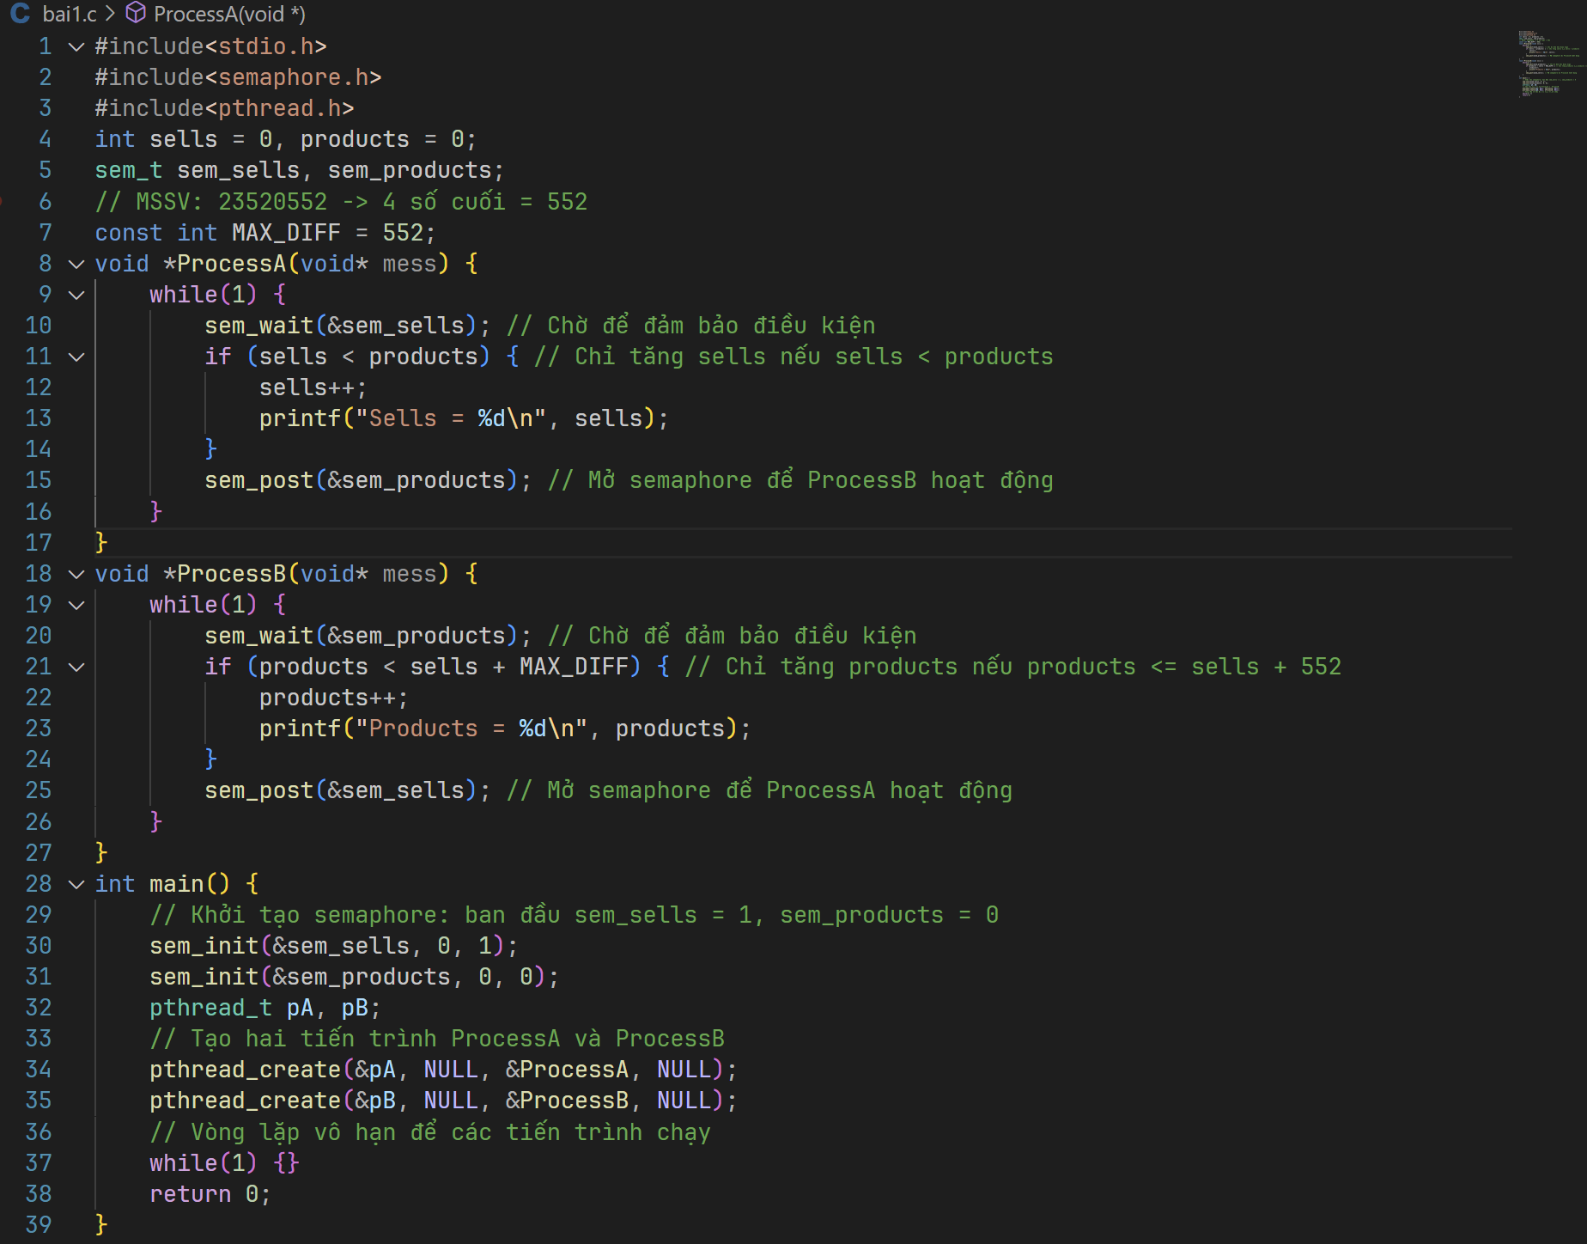

Output:

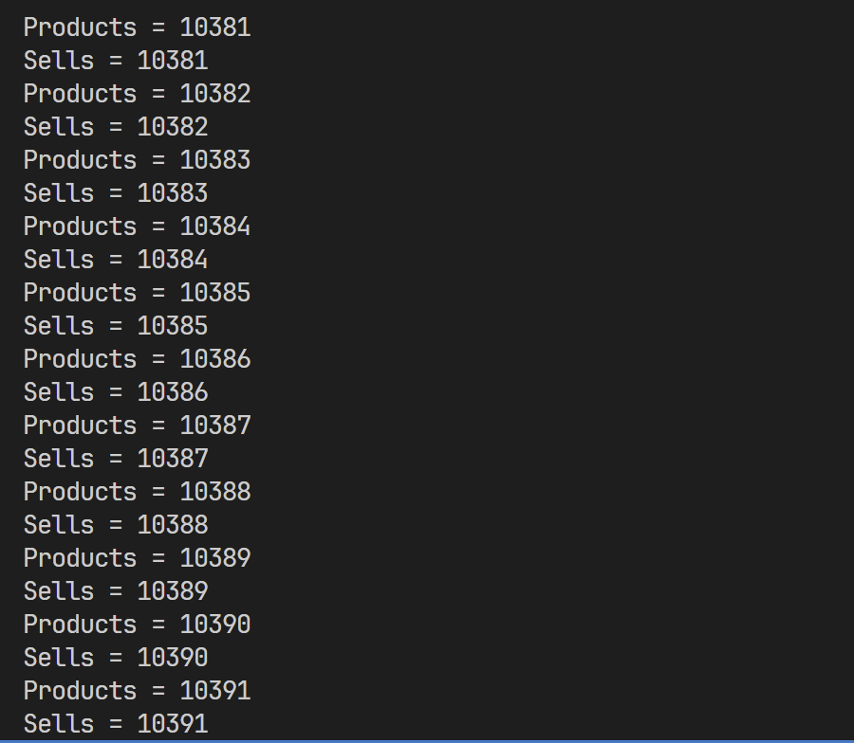

2. Cho một mảng a được khai báo như một mảng số nguyên có thể chứa n phần tử, a được khai báo như một biến toàn cục. Viết chương trình bao gồm 2 thread chạy song song:

a. Một thread làm nhiệm vụ sinh ra một số nguyên ngẫu nhiên sau đó bỏ vào a. Sau đó đếm và xuất ra số phần tử của a có được ngay sau khi thêm vào.

Code:

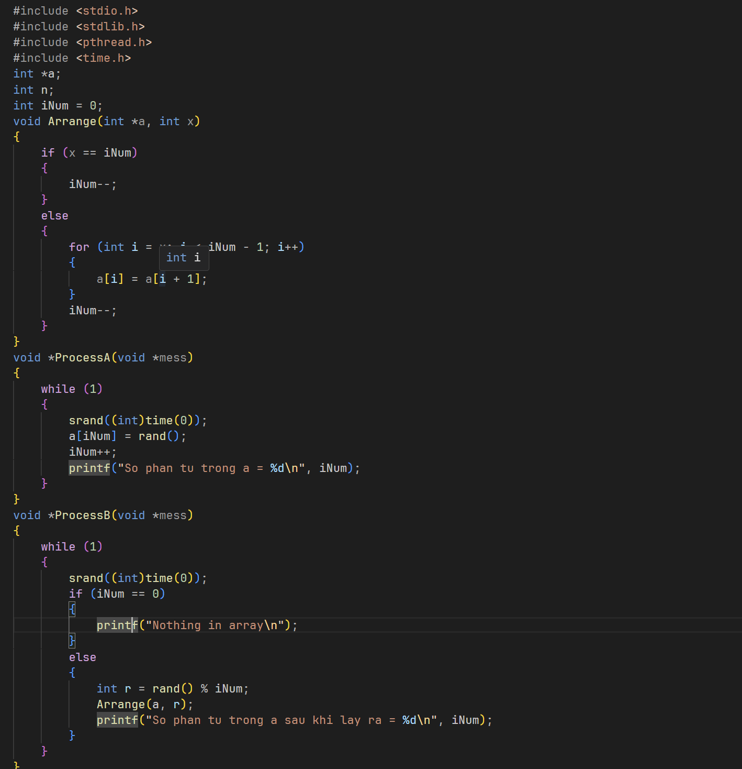

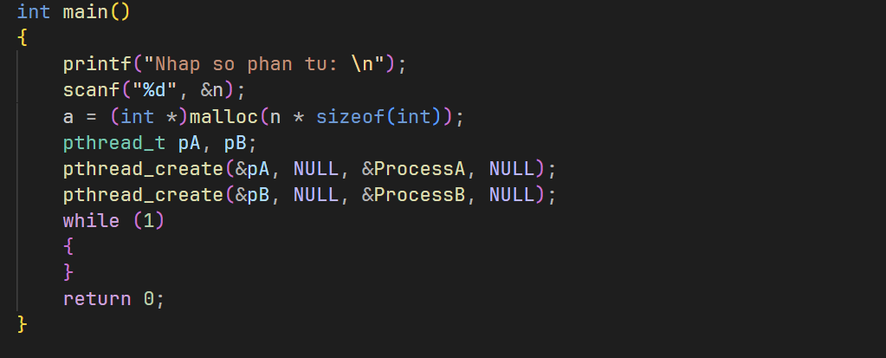

Output:

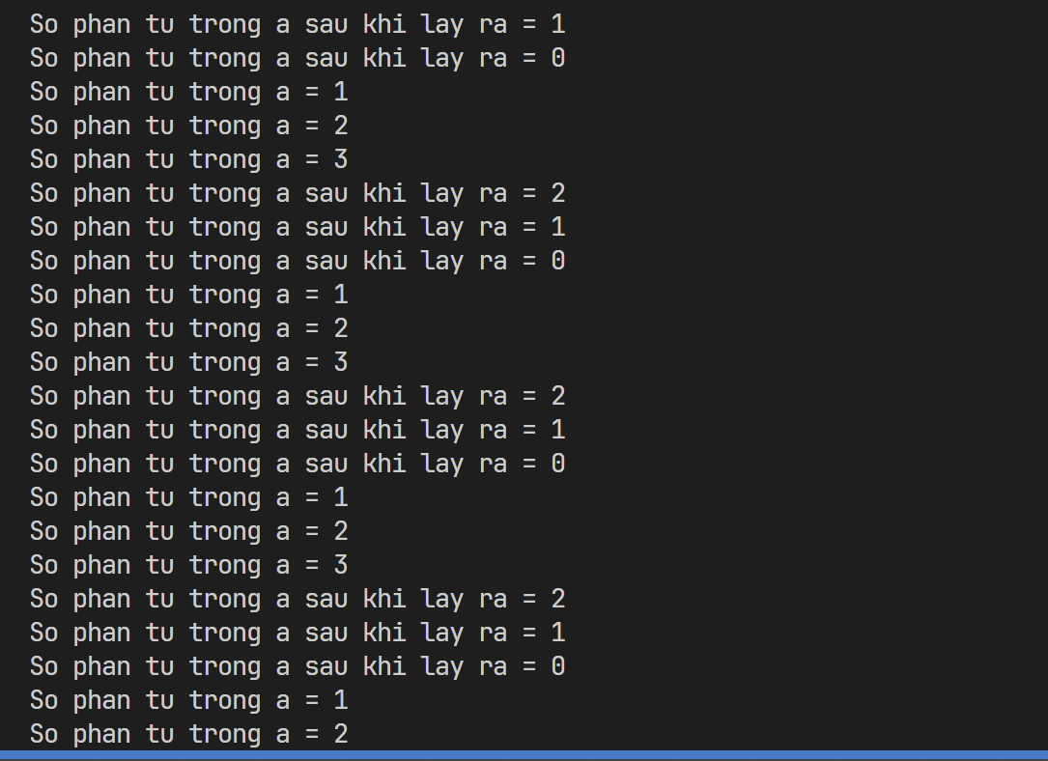

b. Thread còn lại lấy ra một phần tử trong a (phần tử bất kỳ, phụ thuộc vào người lập trình). Sau đó đếm và xuất ra số phần tử của a có được ngay sau khi lấy ra, nếu không có phần tử nào trong a thì xuất ra màn hình “Nothing in array a”.

Code:

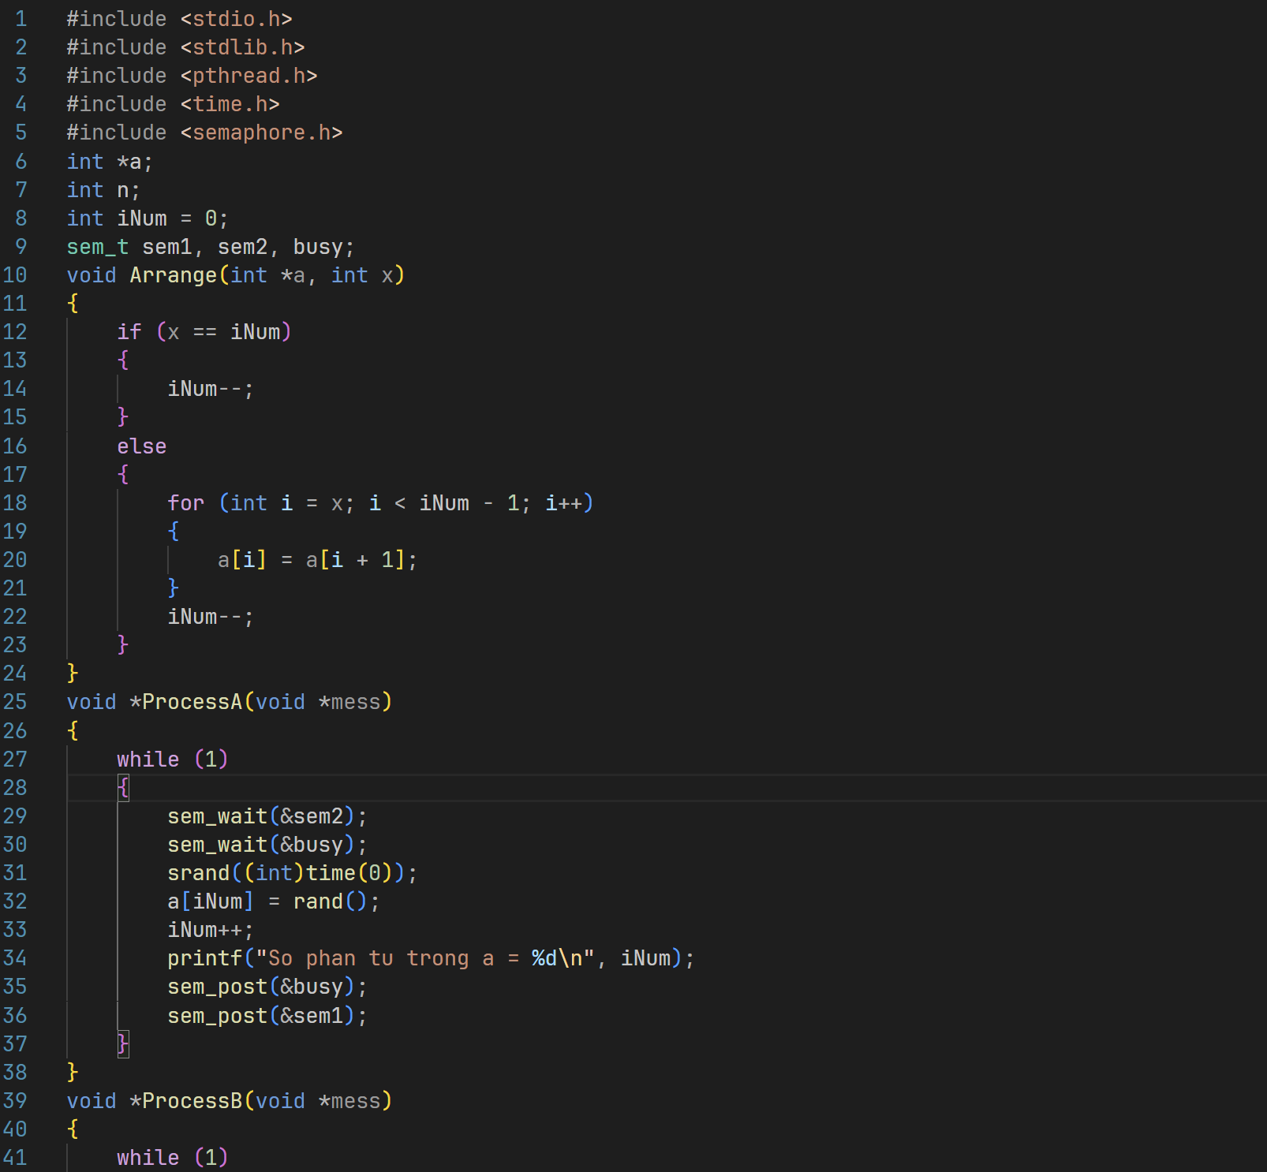

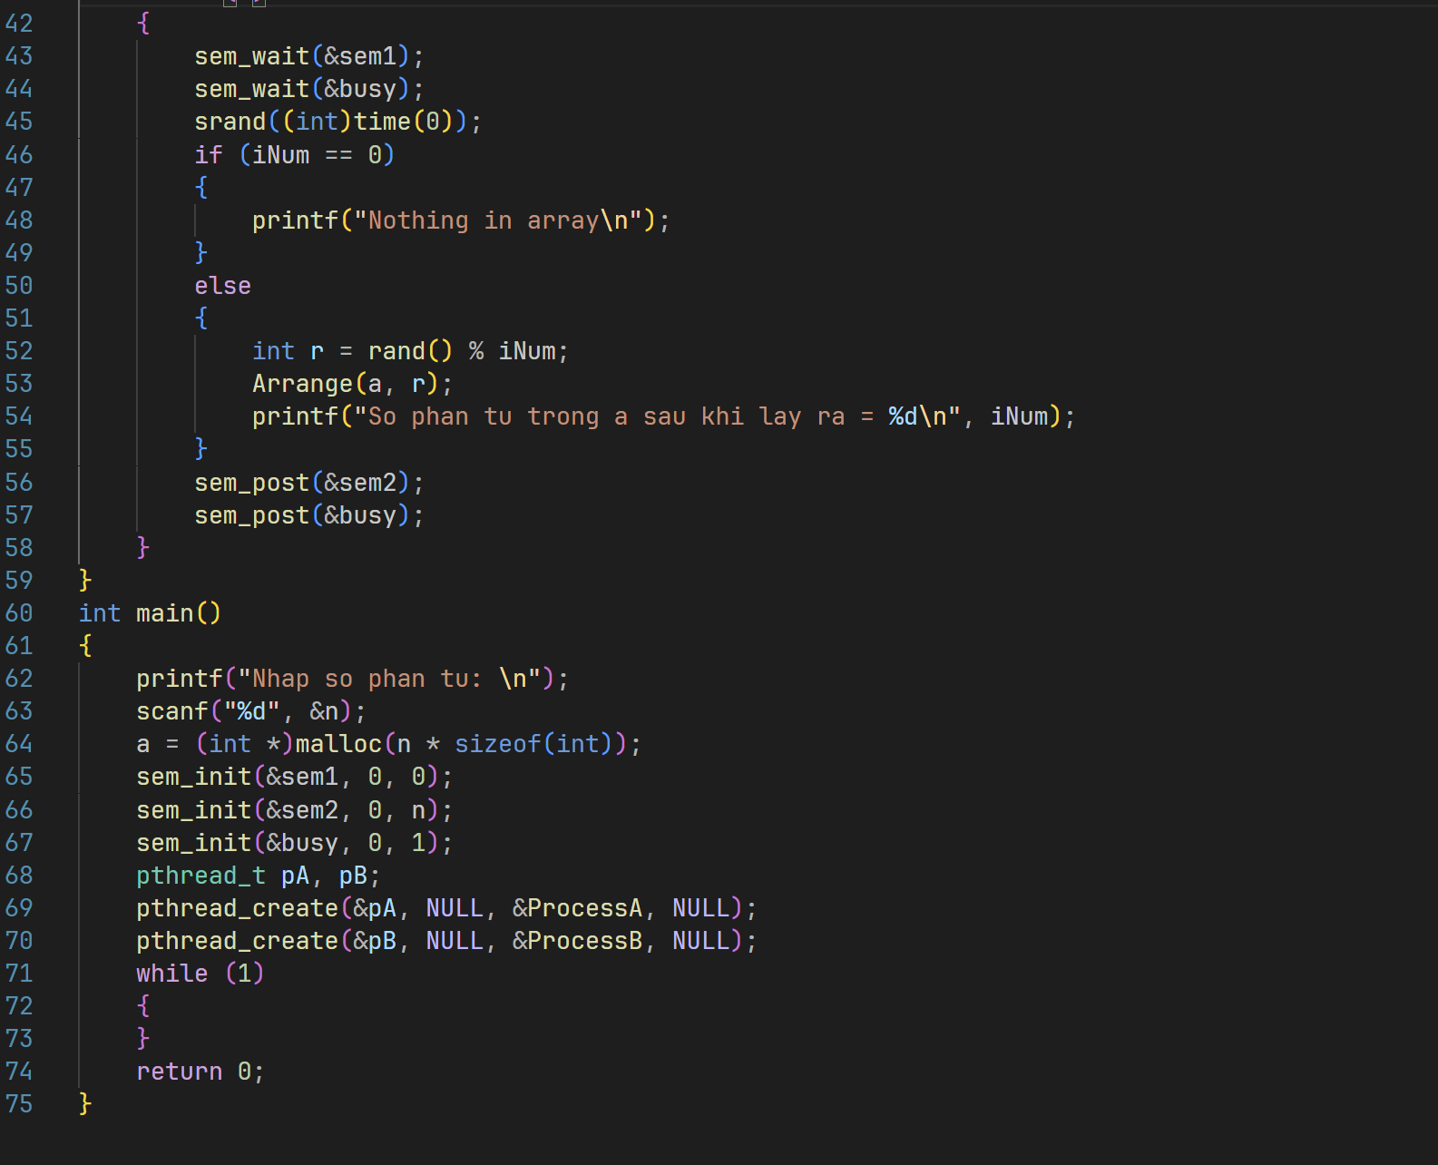

Output:



Bài 3: Cho 2 process A và B chạy song song như sau:

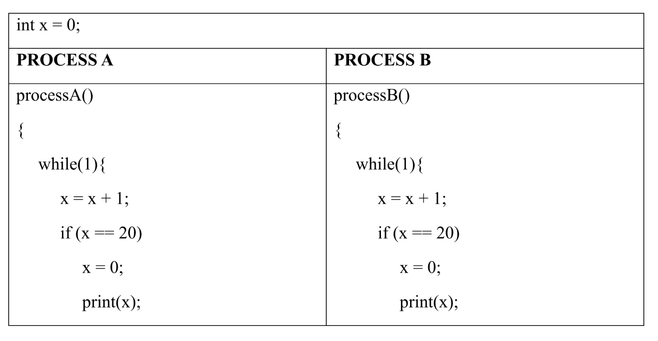

Hiện thực mô hình trên C trong hệ điều hành Linux và nhận xét kết quả.

Code:

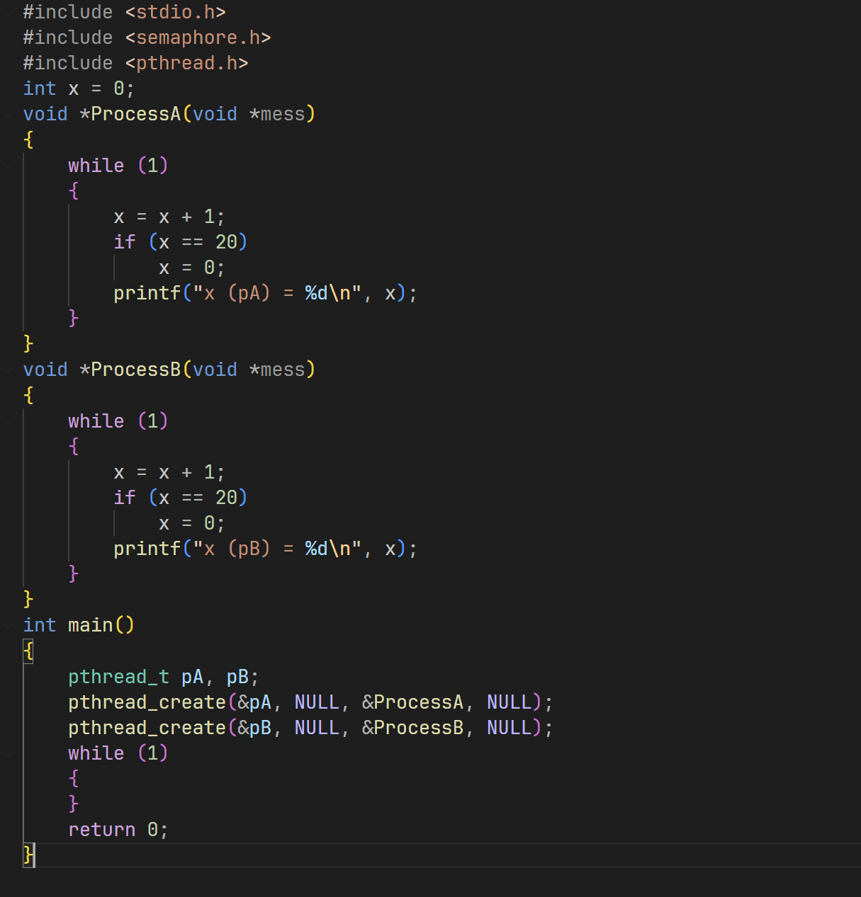

Output:

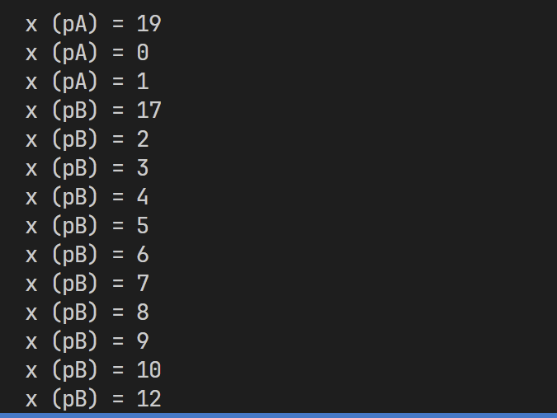

Bài 4: Đồng bộ với mutex để sửa lỗi bất hợp lý trong kết quả của mô hình Bài 3.

Code:

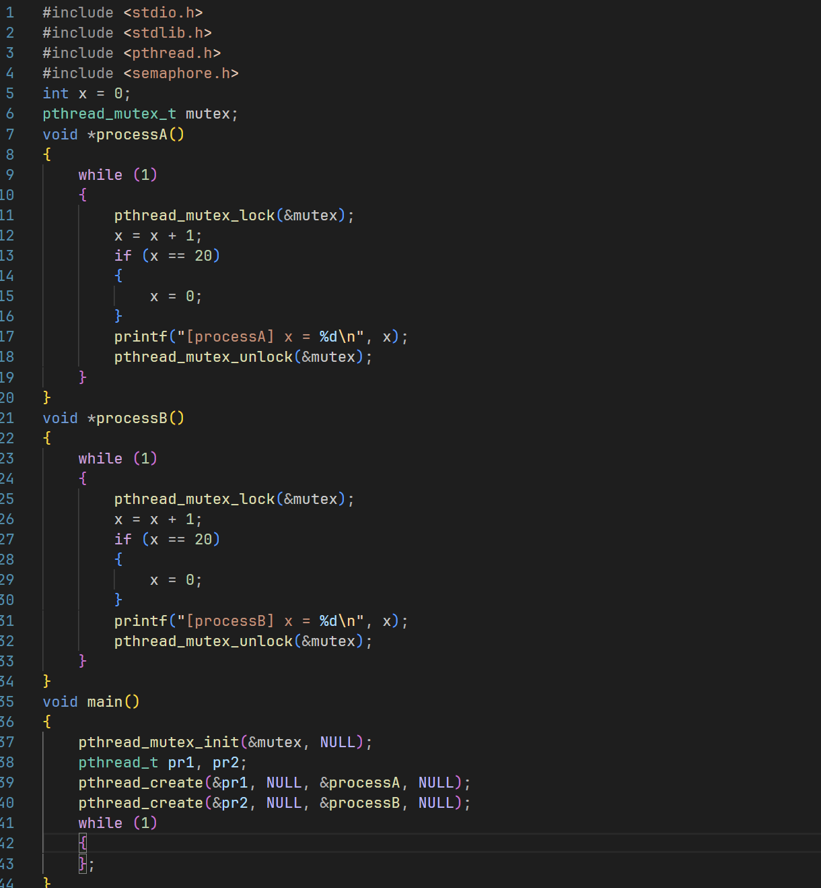

Output:

